Схема границ
- Рыбоводного участка
- Сургутское водохранилище Участок № 4
- Сургутский район
- Площадь – 0,15 га
 | - Географические координаты точек WGS 84
 | - В.Д. |  |  | - С.Ш.
 | - град. | - мин. | - сек. | - град. | - мин. | - сек.
1 | 73 | 33 | 47 | 61 | 16 | 31
2 | 73 | 33 | 47 | 61 | 16 | 29
3 | 73 | 33 | 43 | 61 | 16 | 29
4 | 73 | 33 | 42 | 61 | 16 | 31

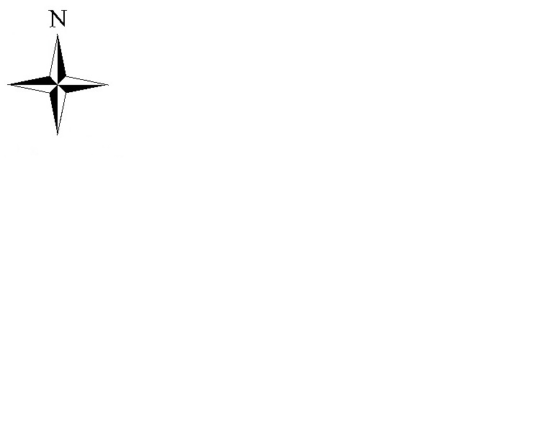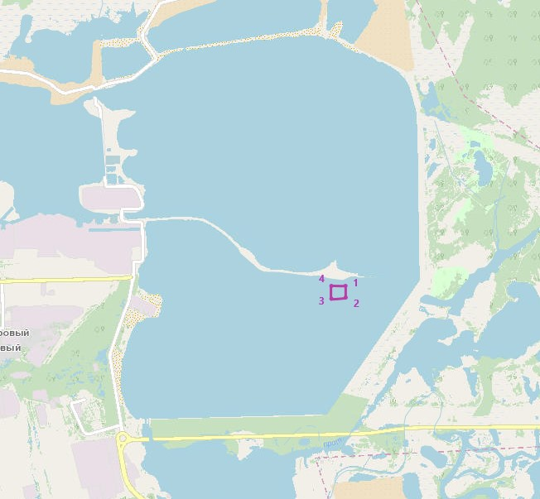
- Масштаб 1:36 685
- Условные обозначения:
- Граница рыбоводного участка

- Текстовое описание:
- Географические координаты:
- 1. B.Д. 73°33'47" C.Ш. 61°16'31";
- 2. B.Д. 73°33'47" C.Ш. 61°16'29";
- 3. B.Д. 73°33'43" C.Ш. 61°16'29";
- 4. B.Д. 73°33'42" C.Ш. 61°16'31";
«Границы рыбоводного участка сформированы последовательным соединением точек, указанных в географических координатах по линии водного объекта. Суша не входит в границы рыбоводного участка».

